Kunnskapsinnsamling om universelt utformet video i undervisningssektoren

Prosjektittel: | Universelt utformet video i praksis
Skrevet av: | Magne Lunde
Sist oppdatert: | 10.09.2019

MediaLT
Jerikoveien 22
1067 Oslo
Telefon: 21538010
E-post: info@medialt.no
www.medialt.no
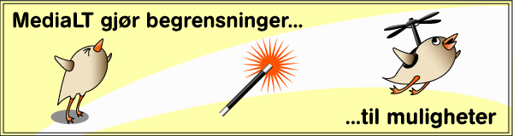
Innhold

1 Bakgrunn 3
2 Casestudie Multimediesenteret 5
3 Relevant arbeid nasjonalt og internasjonalt 8
3.1 Relevant arbeid nasjonalt 8
3.2 Relevante internasjonale ressurser 13
3.2.1 Generelle ressurser 13
3.2.2 Ressurser om verktøy/metoder 14
4 Veileder 16
5 Referanser 17

Bakgrunn

Norske myndigheter stiller krav om universell utforming av IKT i utdanningen [1]. Disse kravene blir nå ytterligere skjerpet fordi EUs webdirektiv om universell utforming av offentlige nettsteder og mobilapplikasjoner (WAD) blir en del av norsk rett [2]. Dette betyr blant annet at videoer i undervisningssektoren må både tekstes og synstolkes. Direktoratet for forvaltning og IKT (DIFI) skriver blant annet følgende om innføring av frister for synstolking [2]:
«Kravene vil gjelde for forhåndsinnspilt multimedieinnhold som er publisert 23. september 2020 eller senere. For forhåndsinnspilt multimedieinnhold som er lagt ut før dette tidspunktet stiller WAD ikke krav til synstolkning.»

Kommunal- og moderniseringsdepartementet og Kulturdepartementet sendte 1. juli 2019 ut et høringsnotat om universell utforming av IKT [3]. Høringsnotatet legger opp til at hele offentlig sektor og bedrifter med mer enn 50 ansatte vil bli omfattet av direktivet. I tillegg inkluderes også intranett og ekstranett i lovgivningen. Videre foreslås det at de nye kravene vil gjelde fra og med 1. januar 2021; herunder også teksting og synstolking av video. I høringsnotatet skriver blant annet departementene følgende om teksting og synstolking:

«Forhåndsinnspilte videoer skal tekstes, og om nødvendig synstolkes. Om det stilles krav til synstolkning, må vurderes konkret på grunnlag av om lydsporet i videoen allerede formidler all nødvendig informasjon eller ikke.»

Direkte sendt video er unntatt. Det gjelder imidlertid ikke, hvis den direkte sendte videoen blir liggende på nettstedet i etterkant. Departementene skriver følgende [3]:

«Direktesendte tidsbaserte medier, som blir liggende på nettstedet etter direktesendingen, vil regnes som forhåndsinnspilt. Det innebærer at det aktuelle innholdet skal overholde alle relevante krav til slikt innhold, bl.a. krav til teksting etter suksesskriterium 1.2.2, 1.2.3 og synstolkning etter suksesskriterium 1.2.5, med mindre videoen ble publisert før skjæringstidspunktet (1. januar 2021). Tilsvarende skal direktesendt innholdet, som blir publisert og lagt ut på nytt senere, følge kravene ettersom innholdet da vil regnes som forhåndsinnspilt.»

Hovedregelen er at direkte sendte videoer som blir liggende på nettstedet skal være universelt utformet innen 14 dager etter at det ble lagt ut.

Universell [4] har fått flere tilbakemeldinger fra lærestedene på de utfordringene dette skaper. Problemet ligger ikke i å akseptere kravene, men i hvordan utfordringene rent praktisk skal løses. Med andre ord strever lærestedene med å finne gode og konkrete løsninger for produksjon av universelt utformet video. Prosjektet Universelt utformet video i praksis har en ambisjon om å hjelpe lærestedene med dette. Hovedmålet i prosjektet er:
Utforske framgangsmåter for universell utforming av video i undervisningssektoren, og utvikle en veileder som lærestedene kan bruke.

Første del av prosjektet er en kunnskapsinnsamling om universell utforming av video i undervisningssektoren. Denne rapporten gjør rede for denne kunnskapsinnsamlingen.

Kunnskapsinnsamlingen har vært tredelt:
- En casestudie av Multimediesenteret NTNU sine utfordringer og behov knyttet til universell utforming av video
- Relevant arbeid nasjonalt og internasjonalt.
- Nye metoder og verktøy.

Med bakgrunn i kunnskapsinnsamlingen vil vi utforme et første utkast til innhold i en veileder for produksjon av universelt utformet video i undervisningssektoren.

Casestudie Multimediesenteret

De fleste høgskolene og universitetene i landet (UH-sektoren) har et multimediesenter. Kunnskapen fra casestudiet av Multimediesenteret NTNU gir oss derfor en pekepinn på hvordan situasjonen er i UH-sektoren generelt. Multimediesenterne er ofte en del av den pedagogiske støttetjenesten for digital læring ved lærestedene. Den pedagogiske støttetjenesten jobber med såkalt hybridkompetanse, som vil si kompetanse på både (digital) teknologi og pedagogikk. Ved Multimediesenteret NTNU har de ikke kommet så langt som andre i UH-sektoren, når det gjelder prosessen med å gjøre multimediesenteret til en del av den pedagogiske støttetjenesten, men de er i full gang med prosessen.
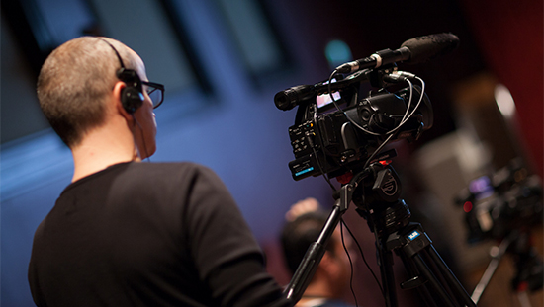
1 Bilde: ntnu.no

Det er lite samarbeid mellom lærestedene. Det betyr at fagvideoer sjelden deles med andre læresteder, og at kompetansedeling og erfaringsutveksling er lite utbredt. Noen initiativ er imidlertid tatt for å styrke samarbeidet. Det gjelder Nettverk for støttemiljøer i UH-sektoren, som nylig har kommet i gang. Et annet initiativ er DLR (Digitale læringsressurser), som er et nasjonalt bibliotek for læringsressurser.

Hovedoppgaven til Multimediesenteret NTNU er innholds- og videoproduksjon. I tillegg har Multimediesenteret NTNU en rådgivende funksjon, der de gir råd og anbefalinger til de som tar kontakt. På grunn av at Multimediesenteret NTNU har begrenset med ressurser og kapasitet, produserer de kun en liten andel av de videoene som lages ved NTNU. Mesteparten produseres av fagmiljøene selv. Variasjonen i kvalitet er dermed stor.

Det er fagmiljøene selv som tar initiativet til hva som skal produseres. De kontakter Multimediesenteret NTNU og bestiller. Det er ingen bestemte fagmiljøer som tar noe mer kontakt enn andre. I de tilfellene der det er søkt DIKU (Direktoratet for internasjonalisering og kvalitetsutvikling i høyere utdanning) om midler til videoproduksjon, kobles også Multimediesenteret NTNU inn. Midlene fra DIKU går til å leie inn eller frikjøpetjenester. Kun en eneste gang har Multimediesenteret NTNU opplevd at fagmiljøer eller studenter har tatt kontakt knyttet til universell utforming. Det var i forbindelse med et kjemiprosjekt.

Fagmiljøene står ansvarlig for det faglige innholdet. De skriver først et treatment (en innholdsplan). Så samarbeider Multimediesenteret NTNU og fagmiljøet om å utarbeide det faglige innholdet, ta opptak og redigere. Fagmiljøene godkjenner til slutt. Multimediasenteret NTNU bidrar med det som skal til for å gjøre den faglige formidlingen egnet for videoformidling.

Multimediesenteret jobber med et prosjekt knyttet til automatisk teksting. Når systemet er ferdig utviklet, er tanken at faglærerne kan laste opp videoen sin i Mediasite. Deretter kan de hake av et alternativ for teksting. Videoen går da til en ekstern leverandør som leverer teksting gjennom ASR (automatic speach recognition). I løpet av to dager får faglærerne videoen tilbake ferdig tekstet. Gjennom dette systemet vil det også være mulig å få en renskrevet teksting, som er bedre enn den som for eksempel YouTube tilbyr ved hjelp av automatisk teksting.

Følgende hovedutfordringer kom fram i casestudiet:

- Vår største utfordring er de nye kravene til universell utforming, og hvordan vi skal ta stilling til dem og løse dem. Vi føler at vi starter på bar bakke når det gjelder universell utforming. Vi har et like stort behov for å lære som andre. Det er ikke tilrettelagt for at vi skal få til dette med universell utforming; i alle fall på en enkel måte. Det vil stjele av tida vår og produksjonskapasiteten vår. Det må derfor sikres at sektoren har nok ressurser til å gjennomføre dette.
- Kravene og prinsippene er bra, men det vil trolig kreve for mye å gjøre alle videoer universelt utformet. Kanskje må det derfor prioriteres. Vi kan håpe på hjelp fra den teknologiske utviklingen.
- Det er viktig for oss å ha en framgangsmåte, der vi vet at hvis vi følger den, har vi oppfylt kravene.
- Det må til en kulturendring når det gjelder deling og samarbeid mellom høgskolene/universitetene. Det gjelder også behovet for å få til felles verktøy/tjenester som kan brukes.
- Vi har ingen verktøy for universell utforming; bortsett fra et verktøy for å tekste videoer og et prosjekt vi nå jobber med knyttet til automatisk teksting. Vi bruker skjønn for å vurdere om kontrasten blir bra nok.
- Kvaliteten på det som produseres av fagmiljøene (selvproduksjon) vil variere veldig mye. Noen bør derfor ha en funksjon for å kvalitetssikre. Kanskje kan vi ved Multimediesenteret ha en slik funksjon.
- Vi har ingen erfaring med synstolking, og synstolking er derfor utfordrende for oss. Vi ser ikke hvordan vi kan få til dette på en god måte. Vi oppfatter det også vanskelig at fagmiljøene kan gjøre det godt nok med integrert synstolking. I dag kjøper vi tjenester for teksting. Vi tenker at den beste løsningen kanskje vil være noe tilsvarende for synstolking. Der de vi kjøper tjenester av kommer inn tidlig i prosessen. Forhåpentligvis kan et prosjekt vi nå holder på med ha overføringsverdi til synstolking: Prosjektet Video for kvalitet. Dette prosjektet går ut på å få en sammenheng mellom det visuelle og det auditive. Bilde og lyd skal være synkront, også i tid. Noe som også er viktig i integrert synstolking, og som er et eksempel på at universell utforming kommer alle til gode. Det er også sentralt i forhold til teksting, for eksempel for å understreke at det ikke er nødvendig å tekste det samme som står på punktene i en presentasjon.

Følgende hovedbehov kom fram i casestudiet:

- Vi har behov for et tydelig regelverk, der det i praksis kommer fram hva det vil si å oppfylle kravene.
- Vi trenger en avspiller som gjør det mulig å avspille tilleggsspor, for eksempel synstolking.
- Det er viktig å få til et godt samarbeid med tilretteleggingstjenesten. Så vi kan prioritere der behovet er størst.
- Vi har ikke fått noen kursing i universell utforming. Vi blir imidlertid spurt om det av fagmiljøene og andre, men vi står her på ganske bar bakke.
- Det hadde vært fint å ha et slags ombud, som kunne vurdere om videoene holder mål i forhold til universell utforming. Et ombud som kunne gitt tilbakemelding om hva som bør forbedres.

Følgende kom fram i casestudiet om kostnader:

- Vi har ikke regnet på kostnader, fordi grunnlaget er for dårlig til å gjøre det. Kostnadene til automatisk teksting er beregnet til 200.000 kroner i året, men overslaget for automatisk teksting er helt anslagsvis, og basert på kostnader i en pilotperiode.
- Ved OsloMet kjøper de inn tjenester for teksting. De betaler 1.000 kroner pr. video for å få den tekstet. Trolig vil kostnadene gå ned, hvis automatisk teksting tas i bruk.

Relevant arbeid nasjonalt og internasjonalt

I dette kapitlet har vi samlet informasjon om relevant arbeid nasjonalt og internasjonalt. Informasjonen er i all hovedsak basert på nettsøk. I tillegg har vi hatt en samtale med TV 2 Skole om deres arbeid.

Relevant arbeid nasjonalt

TV 2 Skole jobber med å utvikle et verktøy for produksjon av universelt utformet video. Arbeidet støttes av forskningsprogrammet UNIKT, og pågår ut året. På sine nettsider skriver blant annet programmet UNIKT følgende om prosjektet med tittelen Nyskapende og innovativ synstolking for blinde, synshemmede, svaksynte [5]:
«Ny læreplan står for døren. Moderne læremidler har i større grad film i stedet for bøker. Dette krever et effektivt synstolkings-verktøy til anvendelse i læremiddelbransjen. Verktøyet vi ønsker å lage vil være nettbasert. Interessen for et slikt verktøy er stort i læremiddelbransjen.»

Behovet for verktøyet er basert på TV 2 Skoles erfaringer med fagområdet, der de har sett at de mangler et slikt verktøy.
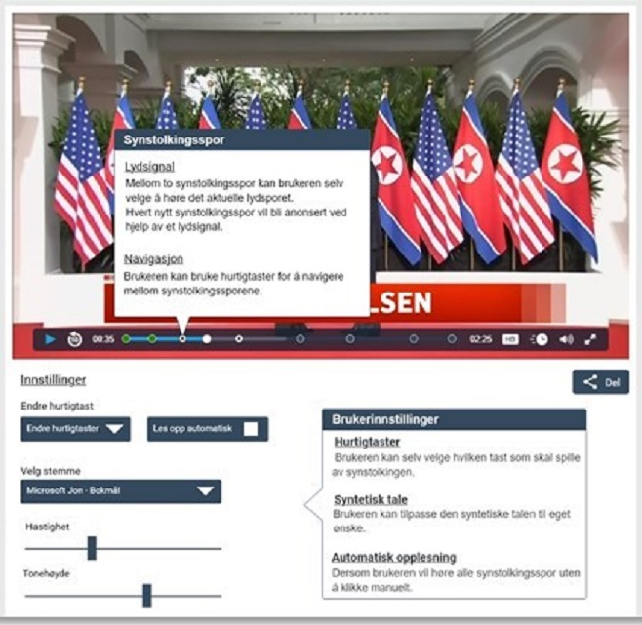
2 Skjermdump: elevkanalen.no
TV 2 Skole står bak læremiddelportalen Elevkanalen [6]. Elevkanalen er en læremiddelportal med både gratis og betalt innhold fra flere forlag, organisasjoner og mediehus. I skrivende stund har Elevkanalen 17 leverandører. Verktøyet vil først bli tilgjengelig i Elevkanalen. Deretter vil den videre spredningen av verktøyet bli vurdert.

En prototype av verktøyet er nå under uttesting. Parallelt jobber prosjektet med å få kunnskap om hva som er brukernes behov og ønsker når det gjelder verktøyet. Selve testen av verktøyet starter høsten 2019. Testen gjennomføres i samarbeid med Norges Blindeforbund. Resultatene fra testen vil bli tatt med inn i det videre utviklingsarbeidet, som skal være sluttført innen utgangen av 2019.
Verktøyet utvikles som en onlinetjeneste. Det vil støtte følgende funksjoner:
- Vanlig teksting: Forkortet versjon, som er i henhold til bransjekrav.
- Fulltekst versjon: Alt som sies er med i tekstingen.
- Synstolking (tradisjonell synstolking).
- Utvidet synstolking: Videoen kan pauses underveis, slik at de gis mulighet for ekstra beskrivelser.
- Teksting med WLS-symboler (ASK).
- Captions som kan skrus av og på.
- Alle ovenstående versjoner på bokmål og nynorsk.

Proba har gjennomført tre utredninger med relevans for fagområdet. Den første utredningen kom vinteren 2016, og var et forarbeid for innføringen av kravet om universell utforming av digitale læremidler [7]. Utredningen var en analyse av de samfunnsøkonomiske virkningene av å innføre krav om universell utforming av digitale læremidler. I 2018 publiserte Proba utredningen Barrierer i høyere utdanning for personer med nedsatt funksjonsevne [8]. Utredningen ble utarbeidet på oppdrag av Barne-, ungdoms- og familiedirektoratet, og konkluderer blant annet med følgende:
«Hvilke barrierer studenter møter varierer med type funksjonsnedsettelse. Det er allikevel en stor andel som mener at video- eller lydopptak av forelesninger og utdeling av forelesningsnotater ville vært nyttig for dem, uavhengig av type funksjonsnedsettelse.»
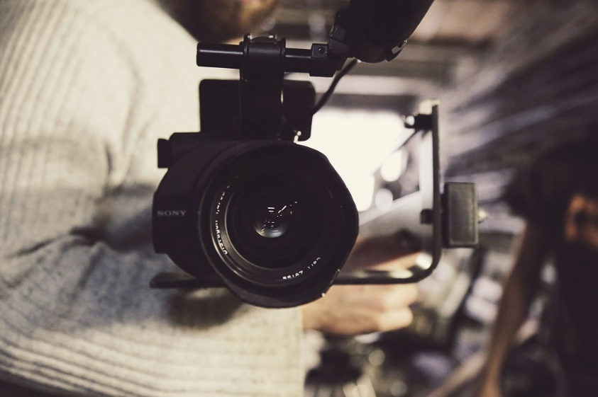
Siden video oppfattes som viktig for å redusere barrierene, vektlegges det også at videoene bør tekstes. Synstolking nevnes ikke i utredningen.

Vinteren 2019 gjennomførte Proba en ny utredning. Den tok for seg situasjonen når det gjelder universell utforming av digitale læremidler i UH-sektoren [9]. Utredningen ble gjennomført på oppdrag av Norsk Lyd- og Blindeskriftsbibliotek (NLB) og Universell. Utredningen gir et godt bilde av hva som er situasjonen når det gjelder universell utforming av digitale læremidler i UH-sektoren; herunder også universell utforming av video. En av hovedkonklusjonene i utredningen er at de aller fleste aktørene i UH-sektoren er dårlig forberedt på kravet om universell utforming av digitale læremidler. Regelverket for universell utforming er ukjent og uklart for de fleste i sektoren, og oppfatningene av regelverket er til dels motstridende. Videre har institusjonene i svært begrenset grad laget systemer for å oppfylle kravene eller sørget for at ansatte som har ansvar for å velge læremidler har kunnskap om kravene. Proba skriver:
«Vi mener det er et behov for at myndighetene (KD og Difi) bidrar til at alle har samme forståelse for de mest sentrale reglene, dvs. hvilke læremidler som omfattes av kravet om uu, hva som skal til for å få unntak fra forpliktelsen samt om UH-institusjonene kan tilpasse rettighetsbeskyttede læremidler til uu-standard. De reglene som (foreløpig) er vedtatt forplikter ikke forlagene og andre produsenter av læremidler til uu, men det er viktig at produsentene forstår at UH-institusjonene ikke har lov til å bruke digitale læremidler som ikke oppfyller kravene.»

I Probas rapport kommer det fram at mange ser på universell utforming av video som den største barrieren. Mange påpeker at de mangler både økonomiske ressurser og rettledning/veiledning for å få dette til. Rapporten skriver følgende om ansvarsforholdene på dette området:
«Ingen av informantene ser det imidlertid som sin oppgave som fagperson å ha ansvar for teknisk tilrettelegging av videofilmer. De påpeker at å imøtekomme kravene derfor krever etablerte løsninger for den tekniske tilretteleggingen. Informantene anser dette som et ansvar som ligger på institusjonsnivå, og ikke hos dem selv som fagpersoner.»

Det er et pågående samarbeid mellom Unit og flere av institusjonene med tanke på å få til automatisk teksting, men ingen av informantene opplever at institusjonene i skrivende stund har på plass systemer som er egnet for automatisk teksting av videoer. I utredningen anslår enkelte av informantene at det innen to til tre år vil foreligge tilfredsstillende løsninger for automatisk teksting. Enkelte forteller også at de planlegger å søke fritak for teksting av videoer i UH-sektorene til en tilfredsstillende løsning er på plass. Universitetet i Agder har beregnet at det vil koste dem en million kroner per uke å tekste alle videoer som legges ut med løsningene som foreligger i dag. Proba skriver følgende om situasjonen ved institusjonene:
«Flere har gått til innkjøp av tjenester som tekster deler av videomaterialet manuelt, mens andre institusjoner har egne ressurser som har valgt å tekste et utvalg videoer av begrenset lengde. Enkelte informanter beskriver at institusjonen allerede ligger over minstekravet til uu om teksting av videoer. En institusjon forteller at de behandler videoer med verktøy for tale-til-tekst.»

Og videre skriver Proba:
«Enkelte vurderer å laste opp manus ved siden av video. Dette vil være tilfredsstillende for uu.»
«Flere institusjoner strømmer også undervisning. Informantene har en forståelse av at strømming i klasserom er fritatt fra uu-kravene, altså at man ikke trenger å tekste strømmetjenester.»

I rapporten står det følgende om deling av digitale læremidler (inkludert videoer):
«Vi har også vurdert om det kan være hensiktsmessig å legge til rette for deling av universelt utformede læremidler, enten dette er originalt materiale fra institusjonene eller tilrettelagt materiale fra andre produsenter av læremidler. Av flere grunner ser det ut til at systemer for deling foreløpig ikke bør prioriteres. For det første sier mange at det ikke er veldig vanlig at de samme læremidlene brukes ved flere institusjoner. For det andre er adgangen til tilrettelegging av andres læremidler uklart samtidig som de som velger læremidler ikke er særlig interessert i å bruke læremidler produsert ved andre UH-institusjoner.»

Funnene i utredningen fra Proba samsvarer i stor grad med en undersøkelse gjennomført av OsloMet [10]. De har intervjuet 35 lærere i data- og ingeniørfag på fire universiteter i Norge og Polen. Forskning.no skriver blant annet følgende om undersøkelsen [11]:
«Tema for undersøkelsen var lærernes holdninger til universell utforming av IKT, hva som må til for å gjøre digitale løsninger tilgjengelig for flest mulig studenter, og hva lærerne gjør for å få egne digitale læremidler universelt utformet. De fleste lærerne var positive til å legge til rette for studenter med ulik bakgrunn og utfordringer, men manglende kompetanse og manglende støtte fra universitetene gjorde det vanskelig å gjennomføre dette i praksis.»

Siri Kessel, en av forskerne ved OsloMet, kommenterer undersøkelsen slik [11]:
«Hvis lærerne selv skal gjøre det universelt utformet, trengs det opplæring, verktøy som kan hjelpe dem med å gjøre dette, samt påtrykk fra ledelsen.»

OsloMet tekster videoer som er under ti minutter. Videoene sendes til firmaet BioVisjon, som utfører tekstingen på oppdrag av OsloMet. Ingen videoer ved OsloMet synstolkes.

En av oppgavene til DIFI er å informere om og gi veiledning i universell utforming av IKT. Som et ledd i dette arbeidet har DIFI laget en veiledning om universell utforming av video [12]. De har også utviklet et E-læringskurs om universell utforming av nettinnhold [13], og et Webinar om samme tema [14]. E-læringskurset er gratis, og gir praktisk veiledning i hvordan å gjøre tekst, bilder og video universelt utformet. Kurset er lagd både i en kortversjon og i en lengre versjon.

I prosjektet innvevd synstolking (INNSYN) [15] utviklet og testet MediaLT ut en metode for integrert synstolking i TV produksjoner. Integrert synstolking vil si at synstolkingen veves inn i produksjonen, slik at behovet for synstolking enten elimineres eller reduseres i etterkant. Metoden ble utviklet ved å utarbeide retningslinjer for integrert synstolking, teste ut integrert synstolking på TV-produksjonen Sol, snart seks og brukerteste TV-produksjonen.
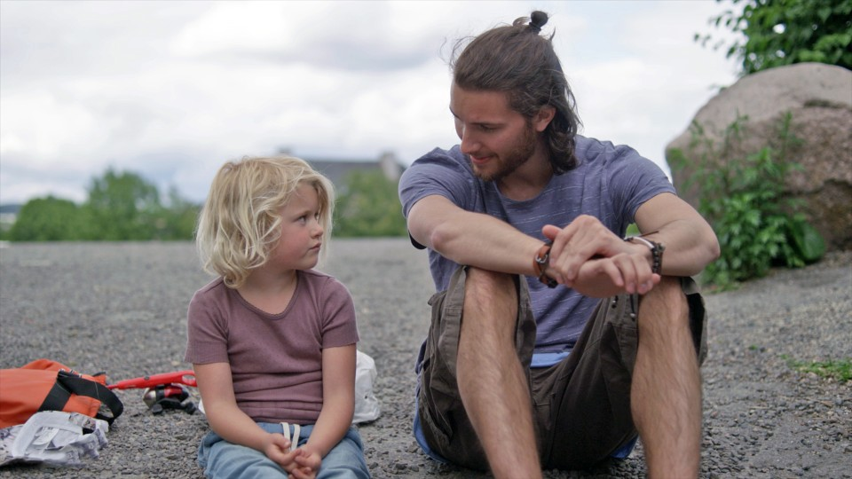
3 Bilde: nrk.no
Norge har ingen felles retningslinjer for synstolking. I prosjektet Status synstolking [16] jobbes det nå med å utvikle retningslinjer som både bransjen og interesseorganisasjonene kan samle seg om.

Relevante internasjonale ressurser

Innsamlingen av relevante internasjonale ressurser har i all hovedsak begrenset seg til kjerneoppgaven i dette prosjektet, som er: Framgangsmåter for produksjon av universelt utformet video i undervisningssektoren. Denne gjennomgangen konsentrerer seg i all hovedsak om verktøy og metoder, siden dette er den mest relevante internasjonale kunnskapen for prosjektet. Nedenfor lister vi referansene og en kort omtale av dem. Der det også er relevant, gir vi en vurdering av verktøyet eller metoden. Denne vurderingen er basert på en kortfattet test av verktøyet eller metoden. Innledningsvis nevner vi imidlertid to generelle ressurser som vi mener det kan være nyttig å kjenne til.

Generelle ressurser
En kortfattet presentasjon av ressursene følger nedenfor.

University of Washington [17]
På nettsidene til University of Washington finnes en meget fyldig ressurs om det å lage tilgjengelige videoer for utdanningssektoren. Sidene gir en grundig innføring i hvordan du lager videoer med tekskting og synstolking. Sidene gir deg også informasjon om videoavspilleren Able Player, som er en gratis avspiller som tilfredsstiller alle tilgjengelighetskrav.
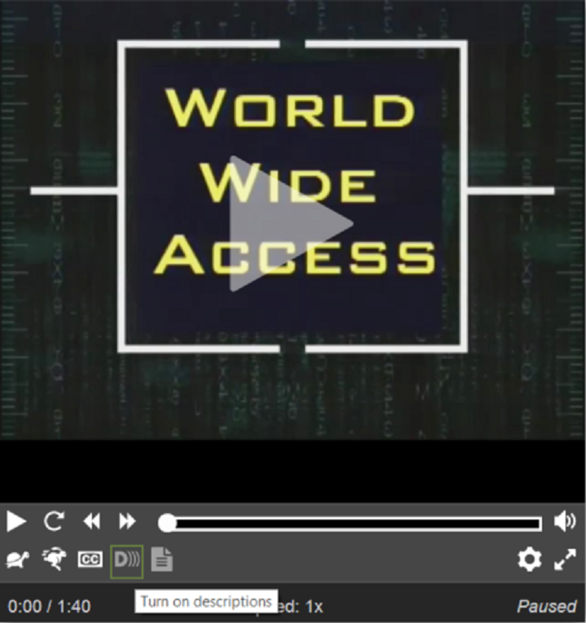
4 Skjermdump: Able Player
The ADLAB project [18]
Flere land i Europa gikk sammen om et EU-prosjekt for å utvikle felles europeiske retningslinjer for synstolking. I tillegg til at prosjektet utviklet retningslinjer som mange land i Europa er samlet om, har prosjektet samlet mange referanser om synstolking.

The Described and Captioned Media Program (DCMP) [19]
DCMP er et program støttet av amerikanske myndigheter. Det er etablert for å støtte lærere og familier i arbeidet med å gjøre videoer tilgjengelig for synshemmede og hørselshemmede. Gjennom programmet er det produsert over 7.000 tilgjengelige undervisningsvideoer. Programmet har også etablert en egen Youtube-kanal [20], som gjør det enkelt å få tilgang til videoene.

Making Audio and Video Media Accessible []21]
Denne ressursen fra W3C gir deg en innføring i både teksting, synstolking og tegnspråktolkning. Den forklarer både hva det er og hvordan du lager det. Ressursen inneholder også et nyttig video eksempel [22].

Ressurser om verktøy/metoder

Able Player [23]
En kostnadsfri, tilgjengelig videoavspiller som støtter teksting, synstolking og tegnspråk. Synstolking tilbys på to måter i avspilleren: tekst-baserte beskrivelser som leses av skjermleseren eller en alternativ videofil med innlest synstolking mikset med originallyden. Teksting og tekst-basert synstolking støttes via WebVTT (Web Video Text Track) og må gjøres i eksterne verktøy med tidskoder etc. Det er også mulig å gjøre brukerinnstillinger for automatisk pausing av video ved tekst-basert synstolking.

Clips [24]
En kostnadsfri app til enkle videoopptak for iOS. Appen støtter automatisk teksting på norsk og redigering av tekstingen i appen. Når videoen publiseres, er tekstingen «brent» inn i filmen, noe som betyr at den ikke kan skrus av/på i en videoavspiller eller leses med kunstig tale.

YouTube [25]
Videotjenesten har støtte for automatisk teksting, men foreløpig ikke på norsk. Det er mulig å tekste opplastede videoer i Youtubes skaperstudio (beta) manuelt, ved å skrive inn det som sies og enkelt legge til/endre tidskoder. Det er også funksjonalitet for å importere eksisterende tekstefiler eller eksportere den du lager i skaperstudio for f.eks. bruk på andre plattformer.

Youdescribe [26]
Et enkelt og gratis verktøy på nett for frivillige som ønsker å lage synstolking av videoer som er lastet opp på Youtube. Det er funksjonalitet for å starte, stoppe og slette opptak på ønskede steder i videoen, flytte et opptak tidligere eller senere (0,5 sekunder av gangen), og mulighet for utvidet synstolking (automatisk pausing og starting av video for ekstra beskrivelser). Det er ikke mulighet for å skrive inn beskrivelsene som skal leses inn, bytte plass på beskrivelser, endre bakgrunnslyd i video for at synstolkingen skal høres bedre, endre lydkvalitet på opptak, importere/eksportere filer med tidskoder/ferdige beskrivelser etc. Brukerne må benytte youdescribe.org for å høre og spille av Youtube-video med synstolking.

Screencast O Matic [27]
Et skjermopptaksverktøy med støtte for automatisk teksting på norsk og en rekke andre språk, i tillegg til manuell teksting. For teksting er det funksjonalitet for enkel redigering, og import og eksport av filer. Automatisk teksting krever gode lydopptak med lite bakgrunnsstøy for best resultat. Allikevel må en del rettes og skrives om for å redusere feil. Endring av tidskoder etc. virker noe tungvint og begrenset. Verktøyet er lisensbasert koster pr. i dag fra $18 i året.
Vi har også sett på tjenester som Google Translate, Microsoft Translate og Microsoft Stream, men tjenestene er foreløpig ikke spesielt egnet for video eller mangler støtte for norsk språk.

Canvas er den dominerende læringsplattformen i norsk høyere utdanning. Det er utarbeidet en guide (på engelsk) som viser hvordan du kan laste opp eksisterende undertekstfiler eller lage nye i Canvas [28].

Videoavspillere er i utgangspunktet ikke en del av dette prosjektet. Vi har likevel tatt med noe informasjon om Able Player (se over), fordi det har betydning for mulighetene for å dra full nytte av universelt utformet video. Able Player er gratis. Nedenfor følger en liste med avspillere det koster å ta i bruk:

- AccessibilityOz [29]: Leverer teksting og synstolking. De har utviklet OzPlayer, som tilfredsstiller kravene i W3C Web Content Accessibility Guidelines, Version 2.0, Level AA.
- 3PlayMedia [30]: Leverer teksting og synstolking. Eksempel på avspiller hvor synstolking med kunstig tale kan skrus av og på.
- CaptionSync [31]: Leverer teksting og synstolking. Eksempel på en avspiller (CaptionSync Smart Player), der synstolking med kunstig tale kan skrus av og på. Avspilleren har også en funksjon for å pause videoen, for å gi mulighet for utvidet synstolking. Dessuten kan avspilleren vise tekstingen og synstolkingen som tekst i en egen del av avspilleren.

Veileder

Kunnskapsinnsamlingen i denne rapporten er utført for å ha et best mulig grunnlag for å utvikle en veileder for universell utforming av video i undervisningssektoren. Med utgangspunkt i kunnskapsinnsamlingen ser vi for oss følgende innhold i veilederen:

- Om veilederen: Hva den er og ikke er.
- Kort om ulike typer teksting, og hvilken type teksting som vil bli anvendt i veilederen.
- Automatisk teksting: Kort om automatisk teksting, og hvordan prosessen med automatisk teksting er lagt opp.
- Egenprodusert teksting: En veiledning av hvordan du ved hjelp av talegjenkjenning og andre verktøy kan produsere fulltekst teksting på egen hånd.
- Vurdering av behovet for synstolking: En redegjørelse for de tre hovedtypene av synstolking, og når de ulike typene bør velges. De tre hovedtypene er: synstolking, integrert synstolking og utvidet synstolking. En begrunnelse for hvorfor integrert synstolking i de fleste tilfeller bør velges.
- Integrert synstolking: Viktige huskeregler i arbeidet med integrert synstolking.
- Synstolking: Noen hovedretningslinjer for synstolking, og en veiledning for produksjon av synstolking.
- Utvidet synstolking: En veiledning av hvordan du lager utvidet synstolking.
- Ressurser: En liste med ressurser til videre fordypning i temaet.

Referanser

[1] Innfører krav om universell utforming av IKT i utdanningen
https://www.regjeringen.no/no/aktuelt/innforer-krav-om-universell-utforming-av-ikt-i-utdanningen/id2521801/

[2] EUs webdirektiv blir en del av norsk regelverk:
https://uu.difi.no/nyhet/2018/09/eus-webdirektiv-blir-en-del-av-norsk-regelverk

[3] Høringsforslag til gjennomføring av EUs nye regler om universell utforming av IKT i norsk rett
https://www.regjeringen.no/no/dokumenter/horing-forslag-til-gjennomforing-av-eus-nye-regler-om-universell-utforming-av-ikt-i-norsk-rett/id2661591/

[4] Universell
https://www.universell.no/

[5] Oversikt over hvilke prosjekter som fikk støtte av UNIKT i 2019
https://www.bufdir.no/Tilskudd/Se_hvem_som_har_fatt_tilskudd/Likestilling_og_inkludering/Universell_utforming___kunnskapsutvikling_kompetanseheving_og_informasjon/

[6] Elevkanalen
https://www.elevkanalen.no/Public

[7] Proba
Universell utforming av digitale læremidler, Proba-rapport nr. 2016-02, Prosjekt nr. 15060, ISSN: 1891-8093, Oslo 2016

[8] Proba
Barrierer i høyere utdanning for personer med nedsatt funksjonsevne, Proba-rapport nr. 2018-02, Prosjekt nr. 17040, ISSN: 1891-8093, Oslo 2018
[9] Proba
Universell utforming av digitale læremidler i UH-sektoren, Proba-rapport nr. 2019-02, Prosjekt nr. 18064, Oslo 2019

[10] Weiqin CHEN1, Norun C. SANDERSON and Siri KESSEL
Making Learning Materials Accessible in Higher Education—Attitudes mong Technology Faculty Members, Oslo Metropolitan University, 2018

[11] Noen studenter sliter med å bruke digitale læremidler
https://forskning.no/oslomet-partner-pedagogiske-fag/noen-studenter-sliter-med-a-bruke-digitale-laeremidler-laererne-mangler-kompetanse-til-a-gjore-noe-med-det/1321014

[12] Difi om universell utforming av video
https://uu.difi.no/krav-og-regelverk/losningsforslag-web/video

[13] Gratis kurs om utforming av tekst, bilder og video (DIFI)
https://uu.difi.no/krav-og-regelverk/kom-i-gang/e-laeringskurs-om-universell-utforming-av-nettinnhold

[14] Webinar: Universell utforming av innhald for utdanningssektoren (DIFI)
https://uu.difi.no/om-oss/presentasjoner-og-nett-tv/webinar-universell-utforming-av-innhald

[15] Prosjektet Innvevd synstolking (INNSYN)
http://www.medialt.no/innvevd-synstolking-innsyn/1270.aspx

[16] Prosjektet Status synstolking (STAS)
http://www.medialt.no/status-synstolking/1360.aspx

[17] University of Washington
https://www.washington.edu/accessibility/videos/

[18] The ADLAB project
http://www.adlabproject.eu/home/

[19] The Described and Captioned Media Program (DCMP)
https://dcmp.org/

[20] The Described and Captioned Media Program sin Youtube-kanal
https://www.youtube.com/user/dcmpnad/videos

[21] Making Audio and Video Media Accessible
https://www.w3.org/WAI/media/av/

[22] Et eksempel på en universelt utformet video
https://www.w3.org/WAI/perspective-videos/contrast/

[23] AblePlayer
https://ableplayer.github.io/ableplayer/

[24] Clips
https://support.apple.com/no-no/HT207848

[25] YouTube
https://www.youtube.com/

[26] youdescribe
https://youdescribe.org/

[27] Screencast O Matic
https://screencast-o-matic.com/

[28] Canvas (teksting av video i Canvas)
https://guides.instructure.com/m/4212/l/717421-how-do-i-add-captions-to-new-or-uploaded-

[29] AccessibilityOz
https://www.accessibilityoz.com/services/video-accessibility/

[30] 3PlayMedia
https://www.3playmedia.com/

[31] CaptionSync
https://www.automaticsync.com/captionsync/service-list/audio-description-example/

